**Obiettivo 1 Agenda 2030.**

**Porre fine a qualsiasi forma di povertà nel mondo.**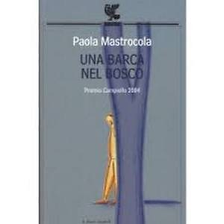

Per la rubrica “Io leggo perché”

“Una barca nel bosco” è un romanzo, pubblicato nel 2003 dall’autrice Paola Mastrocola grazie al quale, l’anno dopo, si è aggiudicata il premio Campiello.

Il protagonista di questo romanzo è Gaspare, un ragazzo di 14 anni che ha sempre vissuto su una piccola isola nel sud Italia. Figlio di pescatori, non si aspettava di poter continuare gli studi dopo la terza media. Un giorno, però, arriva sull'isola un'insegnante di francese, Mme. Pilou, che si accorge che Gaspare è molto bravo. Così comincia a dargli lezioni private di latino e francese, facendogli leggere molti libri e tradurre tanti testi in lingua latina. Gaspare è davvero bravo e gli piace studiare.

Un giorno Mme. Pilou va a parlare con i suoi genitori, che, seppur preoccupati dei costi dell’educazione del figlio, convince a far continuare gli studi a Gaspare, a mandarlo al liceo e all'università.

I genitori accettano e l'anno dopo Gaspare e sua mamma si trasferiscono a Torino, dalla zia Elsa, mentre il papà resta a lavorare sull'isola. Questo cambiamento è difficile per tutti, ma Gaspare è felice di andare al liceo. E’ carico di aspettative.

Ma il primo giorno di scuola è difficile: Gaspare si sente fuori posto perché gli altri studenti guardano le sue scarpe e ridono. Non è alla moda e, durante la settimana di accoglienza, si sente diverso e ridicolizzato da tutti gli altri ragazzi.

Il tema della povertà accompagna l’intera vicenda, descrivendoci le difficoltà che il ragazzo e la sua famiglia devono affrontare per permettersi una vita in una grande città come Torino.

Durante lo sviluppo del racconto, Gaspare trova nei libri la forza di non arrendersi: i grandi classici dei suoi autori preferiti lo spronano ad impegnarsi nella scuola e a realizzarsi come membro della società.

Seppur possa sembrare una situazione lontana dalla nostra quotidianità, bisogna ricordare che anche in Italia, come in tutto il mondo, la povertà, sia essa estrema o di qualsiasi altra “fascia”, fa parte della realtà di più di 6 milioni di persone (circa il 10,1% secondo i dati ISTAT).

Proprio per questo l’ONU, con l’Agenda 2030 e, più in particolare, con il primo obiettivo di essa, intende sensibilizzare la società ad affrontare un tema delicato come quello della povertà, incintandoci a fare sforzi per garantire un futuro migliore per tutti.